BÀI DỰ THI
VIẾT VỀ TẤM GƯƠNG “NGƯỜI TỐT, VIỆC TỐT”
“CÔ GIÁO ƯU TÚ TRƯỜNG TÔI”

Là một cô giáo trẻ, có chuyên môn vững vàng, nhiệt tình, uy tín với bạn bè, đồng nghiệp và cô luôn hoàn thành tốt các công việc nhà trường, cấp trên giao phó, có nhiều sáng kiến trong công tác giảng dạy cũng như chủ nhiệm lớp.
Tôi xin được chia sẻ với mọi người một tấm gương tiêu biểu trong trường tôi với sự nỗ lực phấn đấu không mệt mỏi, vươn lên trong công tác, nhiệt tình giàu lòng nhân ái của một giáo viên đã nhiều năm cống hiến trong nghề dạy học. Đó chính là cô giáo Ngô Thu Thủy - Giáo viên tổ tự nhiên I - Thư kí Hội đồng của trường THCS Phan Đình Giót, quận Thanh Xuân, Hà Nội.

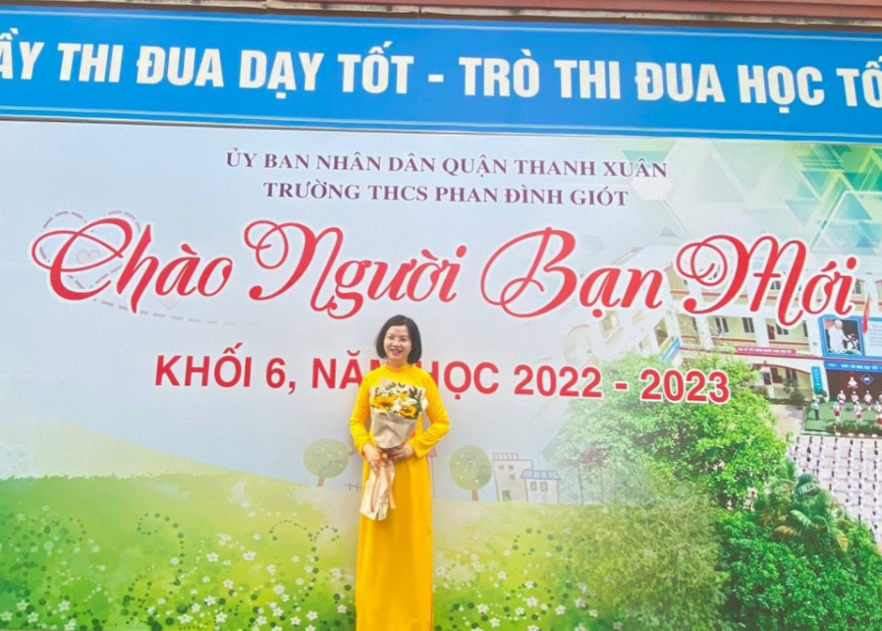

Tôi thật may mắn khi được là đồng nghiệp của cô. Tôi đã học tập được nhiều từ cách làm việc chuyên nghiệp, cẩn thận và chu đáo của cô. Thành tích mà cô đạt được là niềm vinh hạnh đối với bản thân và góp thêm thành tích cho nhà trường. Cô vẫn nói “Thành tích là sự cố gắng nỗ lực của học sinh và tập thể nhà trường” nhưng chính cô đã góp phần không nhỏ vào thành tích đó.
Trong suốt những năm học vừa qua, toàn ngành giáo dục đang nỗ lực đổi mới phương pháp giảng dạy để thích ứng với tình hình dịch bệnh. Khi Quận phát động cuộc thi thiết kế phần mềm dạy học, cô giáo Ngô Thu Thủy đã mạnh dạn đăng kí ý tưởng, cùng các đồng nghiệp của mình từng bước hoàn thành phần mềm dạy học. Phần mềm học trực tuyến có tên là “Never Stop Learning”, - sản phẩm này đã xuất sắc đạt Giải Nhất trong cuộc thi “Thiết kế phần mềm và bài giảng Elearning cấp Quận năm học 2020-2021” . Phần mềm này đã được đưa vào sử dụng từ năm học 2020 - 2021, và nhờ đó đã góp phần không nhỏ vào kết quả thi lớp 10 của học sinh THCS Phan Đình Giót năm học 2020 - 2021 rất cao.
Không chỉ đổi mới, sáng tạo, cập nhật, cô giáo Ngô Thu Thủy còn rất vững chắc trong chuyên môn. Dưới sự quan tâm, dạy dỗ của cô Thủy, nhiều học sinh trong đội tuyển Tin học của trường trong những năm học vừa qua đã đạt được nhiều giải cao, góp phần làm nên thành tích của nhà trường.

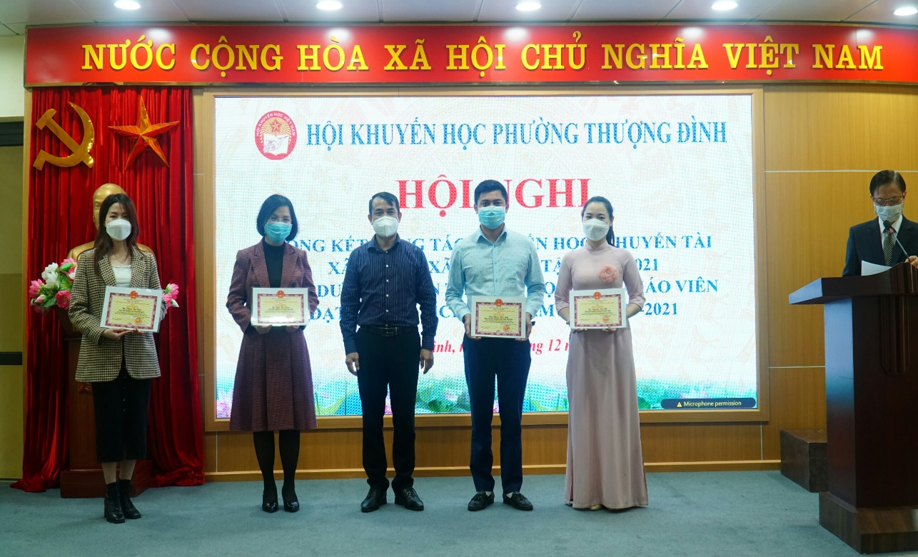

Sự say mê khám phá, sáng tạo của cô giáo Ngô Thủy ghi dấu trong cả công tác chủ nhiệm của cô. Không chỉ là một giáo viên có chuyên môn vững vàng, cô còn là một giáo viên chủ nhiệm giàu nhiệt huyết, luôn được phụ huynh tin tưởng và được học sinh yêu quý. Phụ huynh tin tưởng cô bởi cô nhiệt tình, có trách nhiệm, luôn quan tâm đến mọi học sinh. Học sinh yêu quý cô bởi cô gần gũi với các em, chỉ bảo tận tình và luôn đề xướng các hoạt động để các em được phát huy tính năng động, chủ động, sáng tạo, tạo sự gắn kết giữa các thành viên trong lớp. Vì thế, từ những hoạt động thường nhật như: điều hành giờ sinh hoạt lớp hay các hoạt động như tổ chức sinh nhật cho các thành viên, tổ chức Trung thu hay những hoạt động lớn như kỉ niệm ngày Nhà giáo Việt Nam, lớp do cô giáo Ngô Thu Thủy làm chủ nhiệm luôn có những sáng tạo bất ngờ và thú vị. Nhiều năm liền, tập thể lớp do cô chủ nhiệm luôn đạt danh hiệu Lớp Tiên tiến xuất sắc, có nhiều học sinh đạt thành tích đặc biệt trong các hoạt động phong trào.
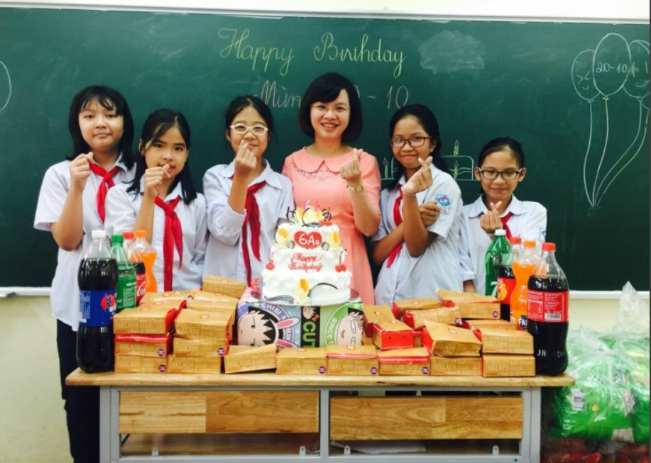
(Cô giáo Ngô Thu Thu Thủy bên học sinh lớp mình chủ nhiệm)

Xuất sắc trong công tác chủ nhiệm, trong chuyên môn bộ môn toán, cô Thủy là một giáo viên năng nổ, nhiệt tình, được đồng nghiệp và học sinh yêu quý. Cô luôn ý thức rằng để góp phần nâng cao chất lượng giáo dục thì người giáo viên cần phải có tinh thần trách nhiệm cao, tận tụy với công việc và yêu thương học sinh như con em ruột của mình. Trong quá trình dạy học, cô không chỉ dạy trên lớp mà tận dụng mọi thời điểm, truyền đạt kiến thức, truyền sự nhiệt tình, say sưa cho học sinh, bồi dưỡng cho các em phương pháp và ý chí quyết tâm trong học tập, giúp các em thấy thêm yêu việc học, thêm yêu cuộc sống qua những bức họa mang đầy ý nghĩa. Thật đáng ngưỡng mộ, năm học 2021- 2022 lớp 9A5 do cô Thủy dạy toán, học sinh đã đạt điểm thi vào lớp 10 với trung bình môn toán cao thứ 2 toàn trường, với số điểm thi trung bình 8,06.
Nhờ những đóng góp thầm lặng đó, nhiều năm liền cô giáo Ngô Thu Thủy luôn đạt danh hiệu Lao động tiên tiến, Chiến sĩ thi đua năm học 2020 - 2021 và được trao tặng danh hiệu “Đảng viên tiêu biểu, xuất sắc hoàn thành thành nhiệm vụ năm 2021”, do Đảng ủy Phường Thượng Đình trao tặng.
Cô luôn xứng đáng là tấm gương sáng về người giáo viên - người mẹ hiền trong môi trường sư phạm.
Học sinh lớp cô giáo Thủy chủ nhiệm luôn ghi trong lòng về hình ảnh một người mẹ hiền xinh đẹp, luôn vui vẻ, nhẹ nhàng, tâm lý và để lại ấn tượng sâu sắc trong lòng các con. Tất cả cá nhân đều được cô tôn trọng như nhau .“Luôn luôn lắng nghe và luôn luôn thấu hiểu” . Vì vậy, mọi vấn đề đều được cô giải quyết thấu tình đạt lý tạo được niềm tin vững chắc trong lòng các thế hệ học trò. Đặc biệt cô luôn phát động phong trào học tập, nâng cao trình độ, khơi dậy ý thức tự học, tự nghiên cứu, học hỏi lẫn nhau trong tập thể giáo viên trong tổ, nhằm nâng cao trình độ chuyên môn. Chính sự nhiệt tình, sẵn sàng lắng nghe và sẻ chia kinh nghiệm của mình, cô Thủy được đồng nghiệp kính trọng, học sinh quý mến.
Bên cạnh công tác chuyên môn, cô giáo Thủy còn là người một thư kí hội đồng luôn đồng hành cùng các đồng chí BGH để ghi chép lại các nội dung cuộc họp do các lãnh đạo nhà trường triển khai thực hiện. Công việc kiêm nhiệm tuy không vất vả, nhưng lại chiếm khá nhiều thời gian của một cô giáo đứng lớp như cô Thủy. Tuy nhiều việc là thế, nhưng cô Thủy chưa bao giờ tỏ ra mệt mỏi, mà ngược lại, cô luôn vui vẻ, chia sẻ những công việc cùng nhà trường. Cô cứ lặng lẽ và cống hiến, giúp nhà trường hoàn thành mọi công việc được giao.
Không chỉ làm tốt mọi công việc ở trường, mà ở nhà cô Thủy còn đảm đang gánh vác các công việc trong gia đình. Ngoài giờ lên lớp, khi về nhà cô không ngại khó khăn vất vả, cô lại chăm sóc bố mẹ chồng, dạy dỗ hai con nhỏ, vun đắp cho tổ ấm của mình để chồng yên tâm công tác. Cô làm việc gì cũng luôn tràn đầy nhiệt huyết, khiến cho đồng nghiệp chúng tôi luôn luôn ngưỡng mộ.
Với lòng say mê, sự nỗ lực phấn đấu không mệt mỏi, tinh thần trách nhiệm và đặc biệt là lòng tận tâm, nhiệt huyết với sự nghiệp “trồng người”, cô giáo Ngô Thu Thủy thật xứng đáng là một giáo viên tiêu biểu trong ngành giáo dục và là tấm gương sáng để các cán bộ, giáo viên, nhân viên và học sinh trong nhà trường học tập và noi theo.
Với sự cống hiến không biết mệt mỏi và lòng đam mê với nghề, cô giáo Ngô Thu Thủy quả là nhà giáo tiêu biểu cùng những thành tích thật đáng tự hào; xứng đáng là tấm gương sáng cho các giáo viên trẻ học hỏi và noi theo.
Trong cuộc thi “Viết về Gương người tốt, việc tốt Quận Thanh Xuân”; thật thiếu sót nếu như không viết về cô giáo Thủy - cô giáo dạy Toán - một thư kí hội đồng mẫn cán của trường THCS Phan Đình Giót chúng tôi. Đối với tôi, cô giáo Thủy thật sự là một gương điển hình tiên tiến xứng đáng được vinh danh. Những cống hiến và kết quả đạt được của cô giáo trong những năm học qua đã có sức lan tỏa lớn đến đội ngũ giáo viên chúng tôi - một cô giáo mẫu mực, tài năng, luôn được các phụ huynh tin yêu, các thế hệ học trò biết ơn và trân trọng.
Kính chúc cô giáo và gia đình luôn hạnh phúc, mạnh khỏe để tiếp tục cống hiến, góp phần phát huy thành tích của mái trường THCS Phan Đình Giót nói riêng và giáo dục Quận Thanh Xuân nói chung.

Hà Nội, ngày 20 tháng 10 năm 2022
Người viết

Nguyễn Thị Mỹ Phượng

